Отчёт по выполнению 2го этаа Индивидуального проекта

Добавлениее данных о себе на сайт

Горяйнова Алёна Андреевна

Содержание

# 1 Цель работы

Постепенно заполнять сайт информацией о себе, новыми постами и тд.

# 2 Задание

* Разместить фотографию владельца сайта.
* Разместить краткое описание владельца сайта (Biography).
* Добавить информацию об интересах (Interests).
* Добавить информацию от образовании (Education).
* Сделать пост по прошедшей неделе.
* Добавить пост на тему “Управление версиями. Git.”

# 3 Выполнение лабораторной работы

Редактируем сайт через изменение файлов в папке blog и клонируем в соответсвующий репозиторий Поменяли аватар (рис. 1)



Figure 1: Моя новая аватарка

Создали статью про системы контроля версий, поменяли картинку (рис. 3)

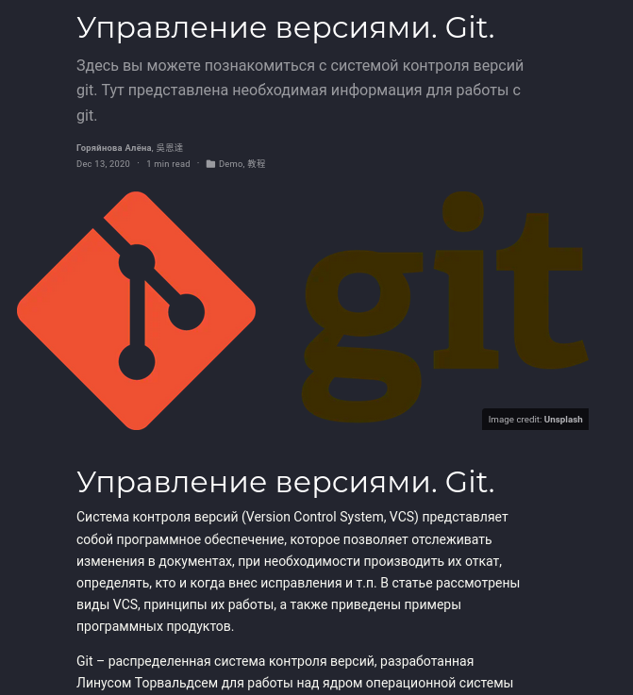

Figure 2: Пост про Git

Написали статью про прощедшую неделю и тоже добавили картинку (рис. 3)

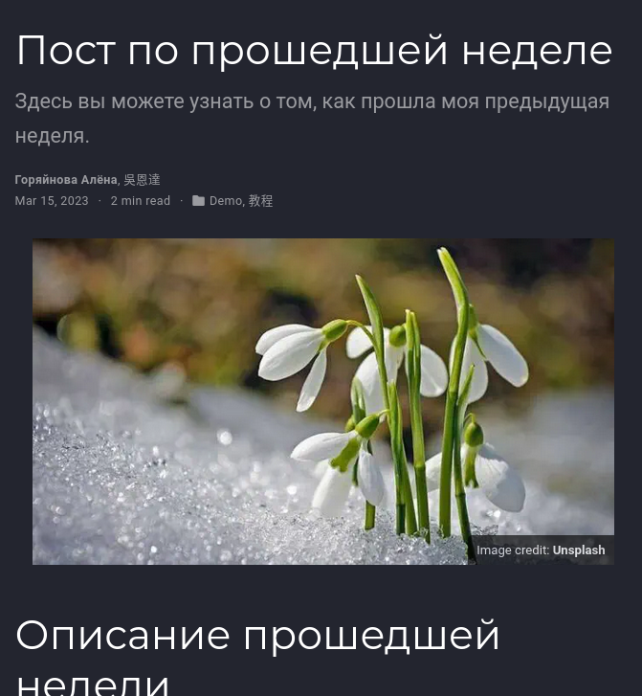

Figure 3: Пост по прошедшей неделе

Всё это загрузилось на сайт и готово)

# 4 Выводы

Я научилась работать с некоторой информацией на сайте, создавать посты и менять аватар

# Список литературы